AVVISO PUBBLICO

“Fondo unico regionale per lo spettacolo dal vivo”
L.R. 29 dicembre 2014 n. 15

“Istruzioni per la compilazione del Formulario GeCoWEB Paragrafo 4B – “Teatro di figura e iniziative di spettacolo dal vivo destinate ai bambini e all’infanzia” Parte Specifica

INDICE

Premessa
Passo 5 – Descrizione del Progetto
Passo 6 – Spese ammissibili e relativi allegati
Passo 7 – Altri allegati

PASSO 5 Descrizione del Progetto

La descrizione del Progetto richiede la compilazione di due Schede:
- “Anagrafica del Progetto agevolabile”
- “Caratteristiche del Progetto”
In ognuna delle due Schede è richiesta la compilazione di alcuni “BOX” contenenti informazioni essenziali per l’ammissibilità e la valutazione del Progetto. Di seguito si forniscono le istruzioni per la compilazione delle due schede, con specifico riferimento ai “BOX”.

Scheda “Anagrafica del Progetto agevolabile”
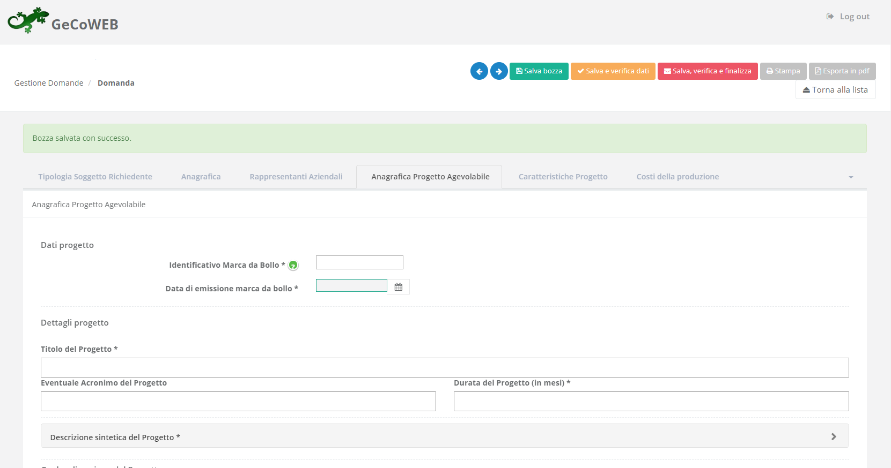
Istruzioni per la compilazione del BOX “Descrizione sintetica del progetto”
(max 1.000 caratteri)
La descrizione deve sintetizzare il Progetto che si vuole implementare.
Attenzione ! | Le informazioni contenute nel box saranno rese pubbliche ai sensi del art. 27 del d.lgs. 33/2013

Istruzioni per la “geolocalizzazione” del Progetto
Il richiedente deve obbligatoriamente indicare il luogo in cui il Progetto sarà realizzato, inserendo l’indirizzo nell’apposito spazio (“inserisci una posizione”) e confermando la selezione fra quelle che il sistema propone.
Nel caso in cui non è ancora puntualmente individuata il luogo in cui sarà realizzato il Progetto, ad esempio nel caso di imprese che intendono localizzarsi nel Lazio, è indispensabile indicare almeno il Comune nel quale il Progetto sarà realizzato.
Negli altri casi, è richiesta l’indicazione puntuale della sede in cui sarà realizzato il Progetto.

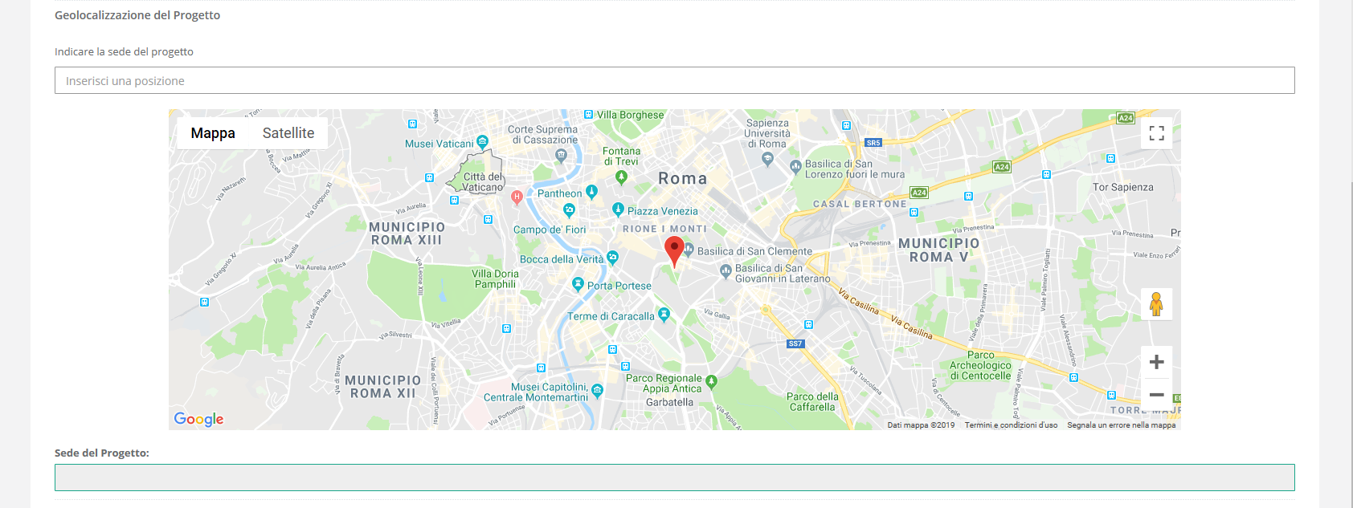

Al fine di definire con maggiore accuratezza il luogo in cui si realizzerà il progetto, ad esempio nei casi in cui non vi sia numero civico, è possibile spostare sulla mappa il segnalino rosso.
Il risultato è visualizzato nello spazio grigio sotto la mappa.

Scheda “Caratteristiche del Progetto”

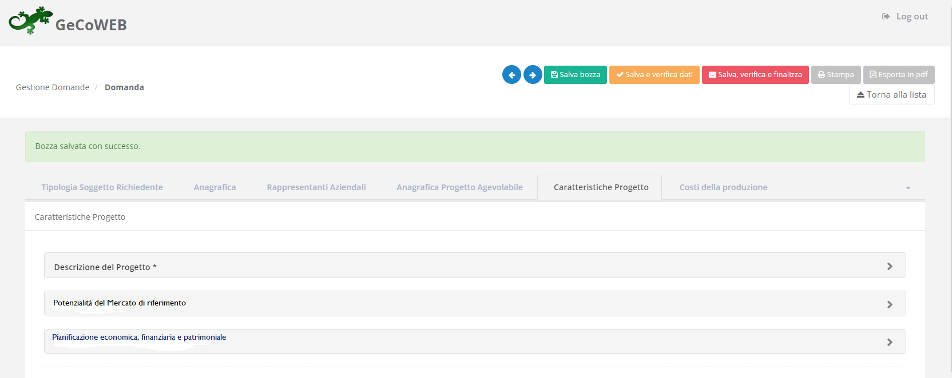

Istruzioni per la compilazione del BOX “Descrizione del Progetto” (max. 18.000 caratteri)
Riportare una descrizione del Programma triennale 2023 – 2025 descrivendo i seguenti elementi
- Progetto Artistico (sintetica descrizione del progetto triennale max 3.600 battute)
- Assi prioritari del Progetto Artistico 2023-2025:
  - Obiettivi
  - Programmazione e Progettazione
  - Multidisciplinarietà ed innovatività del progetto
  - Capacità di avvicinare il pubblico alla conoscenza ed alla pratica dei linguaggi dello spettacolo dal vivo
  - Direzione artistica e personale artistico e tecnico.

Istruzioni per la compilazione del BOX “Caratteristiche del Programma annuale 2023” (max. 20.000 caratteri)
Descrivere il programma annualità 2023 mettendo in evidenza:
Titolo del Programma annuale:
Durata del programma annuale in mesi:
QUALITA’
Paragrafo 9.2
Qualità artistica:
Qualità artistica del progetto (descrizione)con particolare riguardo alla capacità di avvicinare alla conoscenza e alla pratica dei linguaggi artistici:

Multidisciplinarietà del progetto:

Curriculum e continuità pluriennale del soggetto (dichiarazione resa ai sensi degli artt. 47 e 76 del D.P.R. n. 445/2000):

Qualità della Direzione artistica:
La direzione artistica di è affidata a (breve curriculum)

Qualità del personale artistico:
Elenco e breve curriculum

Attività volte ad agevolare la partecipazione delle persone con disabilità mediante l’utilizzo di servizi, ausili e tecnologie assistive volte all’abbattimento delle barriere sensoriali (interpretariato teatrale con traduzione in LIS, sottotitolazione, audiodescrizione ecc.):

Interventi di educazione e promozione presso il pubblico a carattere continuativo:
Tipo di intervento Scuola/Università Luogo Data

Innovatività del progetto:

Istruzioni per la compilazione del BOX “Potenzialità del mercato di riferimento” (max 10.000 caratteri)
Nel BOX “Potenzialità del mercato di riferimento” deve essere riportato in particolare, in modo concreto e appropriato il PIANO DI COMUNICAZIONE previsto dal progetto e in particolare:
(sito internet, campagna di comunicazione, nuovi media e social network, dirette streaming degli spettacoli, ecc.)
Istruzioni per la compilazione del BOX “Pianificazione economica, finanziaria e patrimoniale” (max. 18.000 caratteri)
Nel BOX “Pianificazione economica, finanziaria e patrimoniale” deve essere descritta analiticamente le stime e le ipotesi che sono alla base dei bilanci preventivi con particolare riferimento agli elementi oggetto della valutazione circa LA SOSTENIBILITA’ ECONOMICA.
Compilazione del BOX “Cv dell’Organismo proponente” (max. 1.000 caratteri)
Nel BOX “CV dell’Organismo proponente” deve essere descritto un brevemente un CV (Curriculum Vitae) aggiornato dell’organismo Proponente.

Le informazioni contenuti nei BOX precedenti saranno utilizzate dalla Commissione Tecnica di Valutazione per valutare la corrispondenza del Progetto con il piano triennale già approvato.

PASSO 6
Spese Ammissibili e relativi allegati

L’inserimento nel Formulario delle Spese Ammissibili e dei relativi allegati richiede la compilazione di specifiche Schede in funzione della natura delle Spese che compongono il progetto (Tipologia di Investimento)
In particolare, in coerenza con il Bilancio del Paragrafo 1 (file excel), le Spese Ammissibili devono essere caricate a sistema sotto l’unica Scheda “Costi della Produzione” utilizzando la seguente classificazione:

Tipologia di intervento | Tipologia investimento | Spesa ammissibile
Teatro di Figura e iniziative di Spettacolo dal Vivo destinato ai bambini e all'infanzia | Costi della produzione | Costi del personale
Teatro di Figura e iniziative di Spettacolo dal Vivo destinato ai bambini e all'infanzia | Costi della produzione | Costi di ospitalità
Teatro di Figura e iniziative di Spettacolo dal Vivo destinato ai bambini e all'infanzia | Costi della produzione | Costi di produzione
Teatro di Figura e iniziative di Spettacolo dal Vivo destinato ai bambini e all'infanzia | Costi della produzione | Pubblicità e promozione
Teatro di Figura e iniziative di Spettacolo dal Vivo destinato ai bambini e all'infanzia | Costi della produzione | Costi di gestione spazi
Teatro di Figura e iniziative di Spettacolo dal Vivo destinato ai bambini e all'infanzia | Costi della produzione | Costi generali

Il sistema propone quindi la Scheda “Costi della Produzione”: come indicato nel “Passo 2”, per selezionare le Schede potrebbe essere necessario selezionare la freccia a destra.

Scheda “Costi della Produzione”
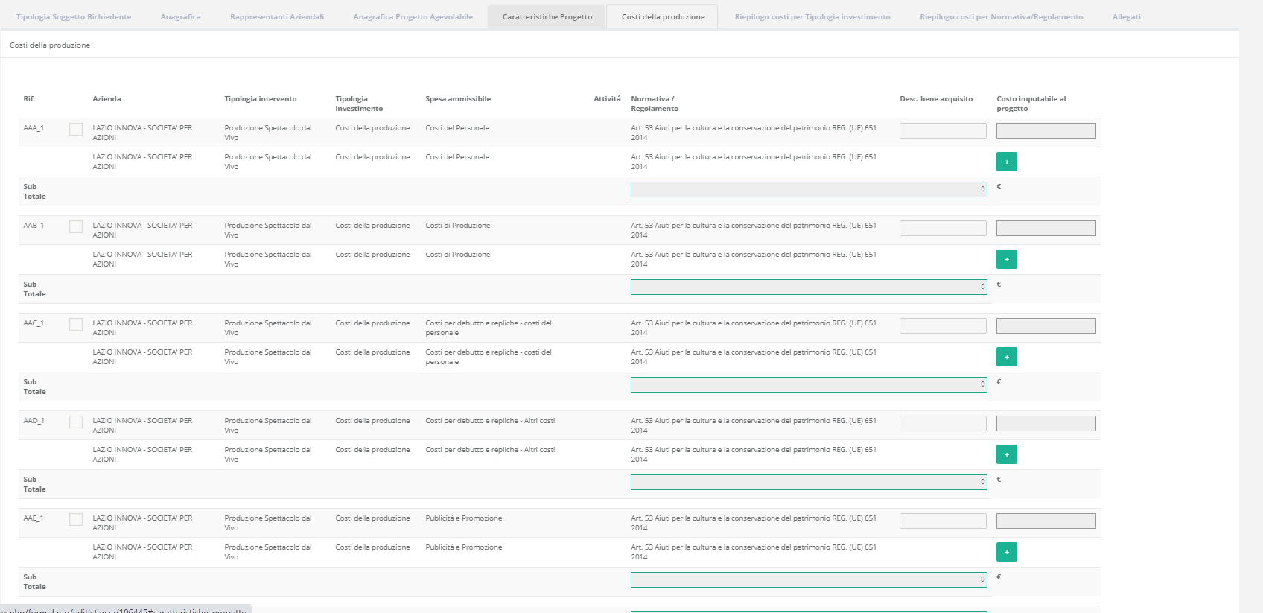
per compilare la tabella è necessario selezionare la prima codifica (AAA_1) come indicato dalla freccia. Quindi devono essere compilati i seguenti campi:

- “descrizione del bene acquisito”: indicare l’evento e una sintetica descrizione della spesa e/o il riferimento al Fornitore relativo al singolo evento.
- “costo imputabile al progetto”: indicare e l’importo della spesa, al netto di IVA (salvo casi previsti).

Ove sia necessario, nei limiti consentiti sopra ricordati, per caricare più di una voce di spesa con riferimento alla singola “Tipologia di Intervento” è sufficiente selezionare il relativo pulsante verde “+”: il sistema produrrà una ulteriore riga per l’inserimento della spesa.

In fondo alla Scheda, al termine della tabella per l’inserimento delle singole voci di spesa, dopo il totale riepilogativo delle spese inserite nella Scheda, è presente un apposito spazio per il caricamento degli allegati.
Il sistema richiede che ogni documento allegato sia riferito ad una specifica Spesa, utilizzando la classificazione indicata nella tabella di caricamento (es.AAA_1; AAA_2; …)

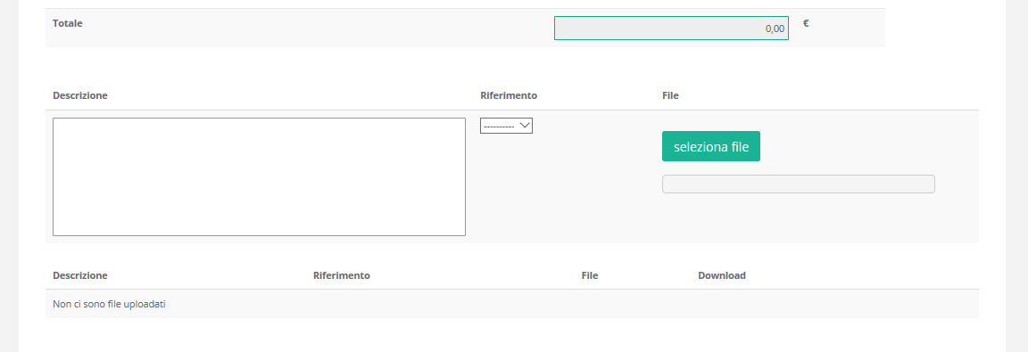

PASSO 7
Altri allegati

In aggiunta alla documentazione riferita alle singole voci di Spesa e allegata in fondo alle Schede “Costi della Produzione”, la Scheda “Allegati” consente di allegare al Formulario, prima della sua finalizzazione, la documentazione prevista.
I documenti devono avere formato *.pdf o immagine (non modificabile).

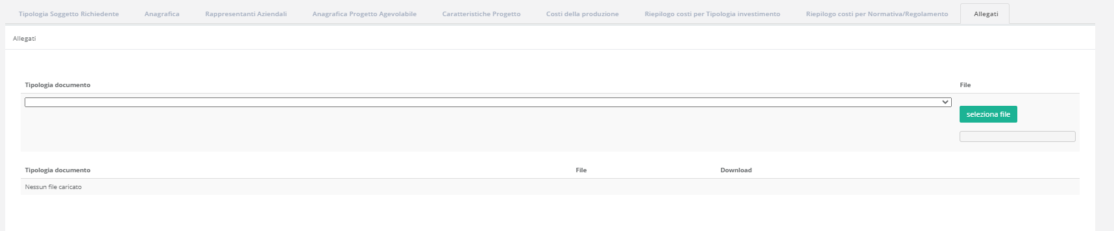

Si riporta di seguito l’elenco della documentazione da allegare
Documentazione sempre obbligatoria
- Pdf del File excel relativo a:
  - Qualità Indicizzata
  - Bilancio preventivo
  - Personale
- Dichiarazione Inerente i Requisiti Specifici firmata digitalmente;
- Dichiarazione di Intenti alla partecipazione al Raggruppamento (per le domande presentate in forma associata)
- Copia dell’Atto costitutivo e dello Statuto degli Enti e/o delle Associazioni richiedenti il contributo dalla quale si evinca la registrazione nel caso di scrittura privata;
- Documento che attesta i poteri del firmatario ad impegnare legalmente l’Ente richiedente;
- Elenco Soci (per tutti i soggetti non iscritti alla Camera di Commercio ad esclusione dei Comuni, degli Istituti scolastici pubblici e Università)
- Ogni ulteriore allegato che il Richiedente ritenga utile per rendere più oggettivo e condivisibile da terzi quanto affermato e sostenuto nella descrizione del progetto.

